Nom : ______________________
Le déterminant
- Encercle les 20 déterminants dans le texte qui suit.

Assis dans son sofa préféré, le vieux sage consultait tranquillement un livre sur la dissolution chimique. Il leva les yeux et constata que la journée serait probablement pluvieuse. Son chat Gaspas vint s’asseoir sur ses genoux. Ce vieux chimiste à la retraite depuis neuf ans aimait bien relire certains passages, cela lui rappelait l’époque où il travaillait dans son laboratoire. Le vieillard se leva et alla préparer une tisane à la camomille bien chaude. Quelle journée grise! pensa-t-il. Toutefois, il savait que les averses annoncées feraient du bien à plusieurs arbustes extérieurs qu’il venait tout juste de planter.

- Encercle dans les phrases suivantes les déterminants complexes.

- Toute la journée, il a neigé dans les montagnes.
- C’est l’anniversaire de mon père, il a quarante-deux ans.
- Les deux lacs près de chez moi ont commencé à geler.

- Remplace chaque déterminant en gras par un autre déterminant. Utilise différents déterminants et assure-toi de garder le sens de la phrase.
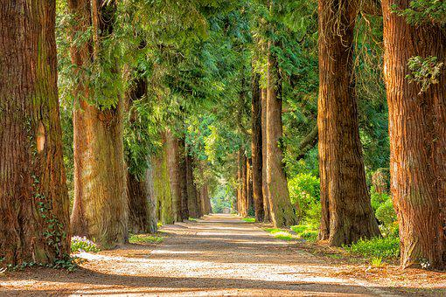

- Certaines fleurs ont perdu tous leurs pétales.

- Plusieurs joueurs participent à ce concours.

- Divers champignons poussent dans cette forêt.

